附件5：

**报名系统操作指引**

报名方式：本次公开招聘实行网络报名，不设现场报名。

报名网址：<https://nsbwzp.zhaopin.com/>

报名时间：2023年3月28日（星期二）9:00至4月5日（星期三）18:00。

每位报考人员只能报考1个岗位，提交报名后，个人信息和报考岗位将不能修改。

1. **打开网站**

点击【报名网址】：https://nsbwzp.zhaopin.com/，打开报名网站，点击【招聘公告】，仔细查看公告。

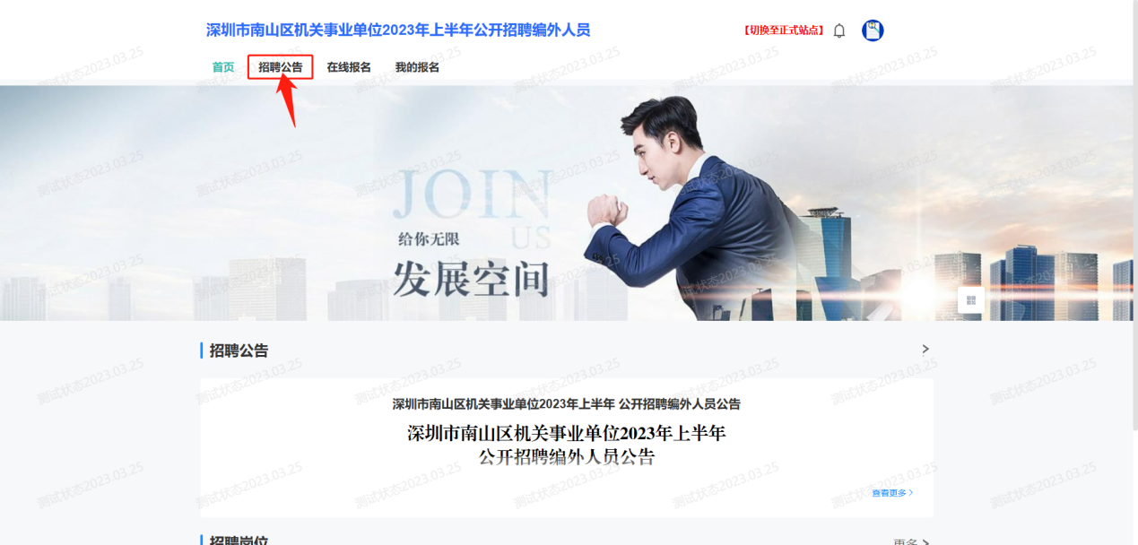

1. **注册登录**

点击右上角【登录/注册】，跳转登录页面，进行扫码登录。

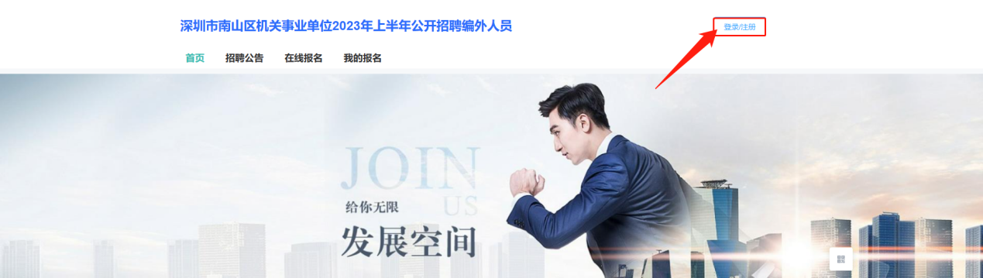



1. **在线报名**

点击【在线报名】，选择对应岗位点击【报名】，按照报名提示选择【填写报名表】。

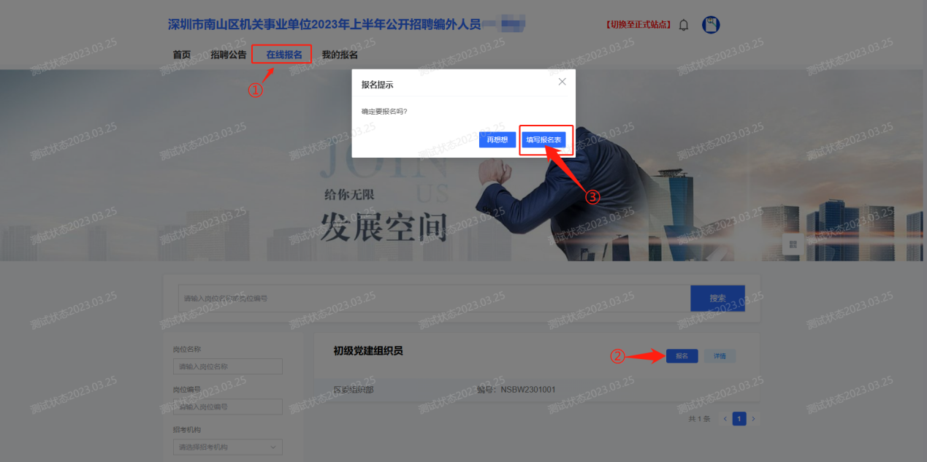

1. **资料提交**

按照提示填写信息及上传附件，如需暂存已填写资料可点击【保存草稿】，资料填写完整检查无误后，点击【提交报名表】，成功提交报名资料。

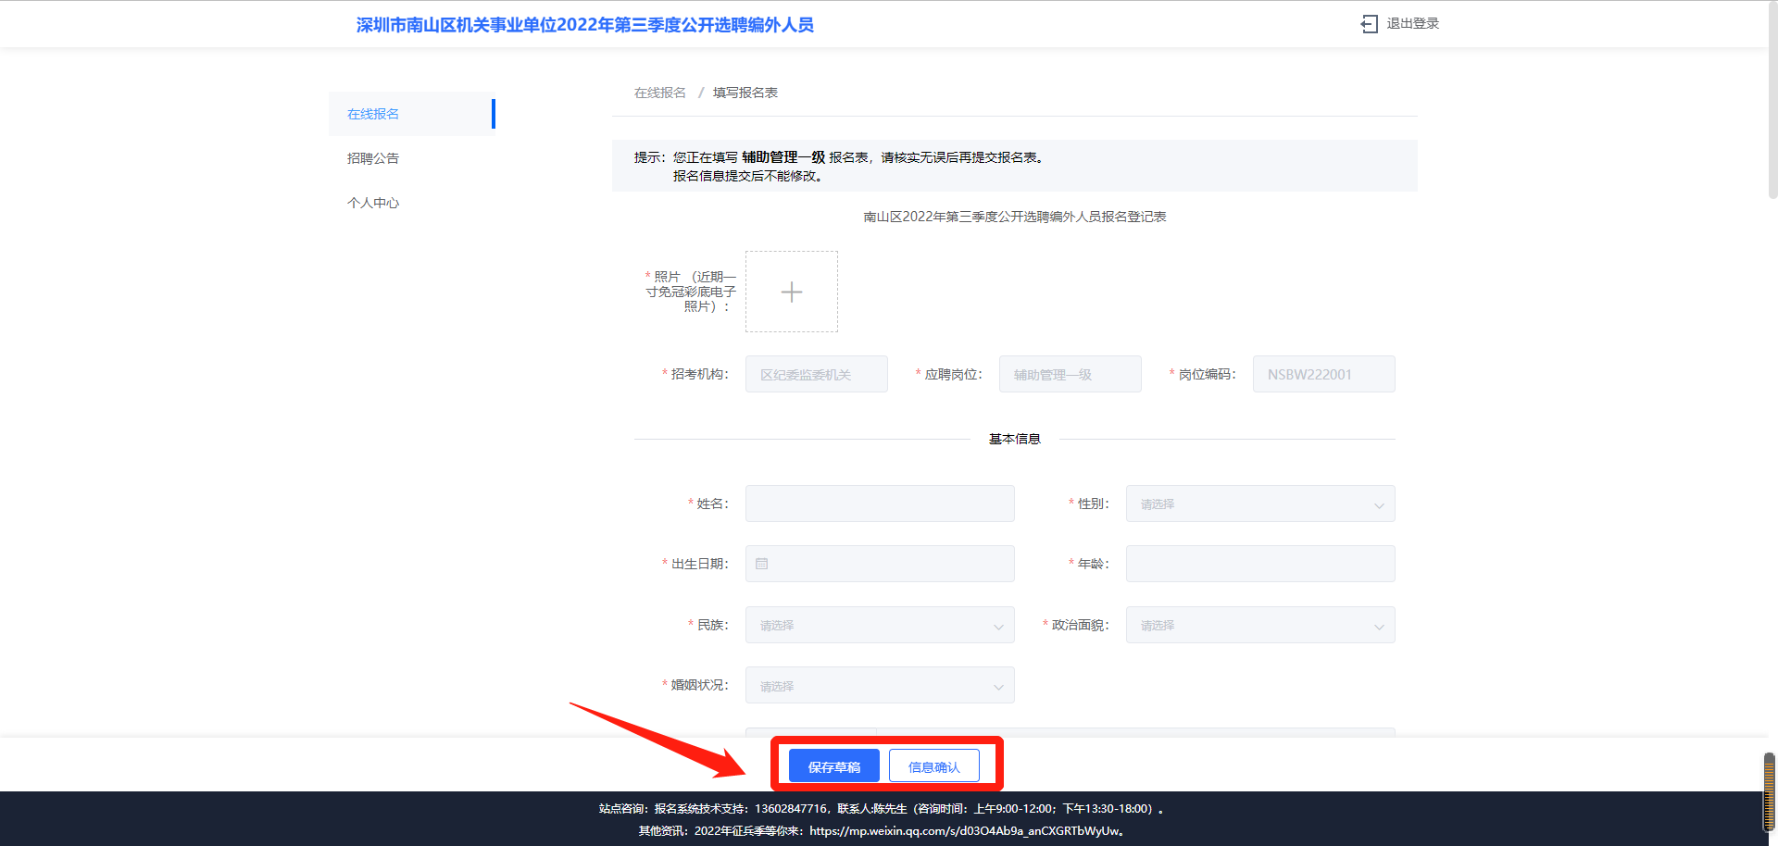

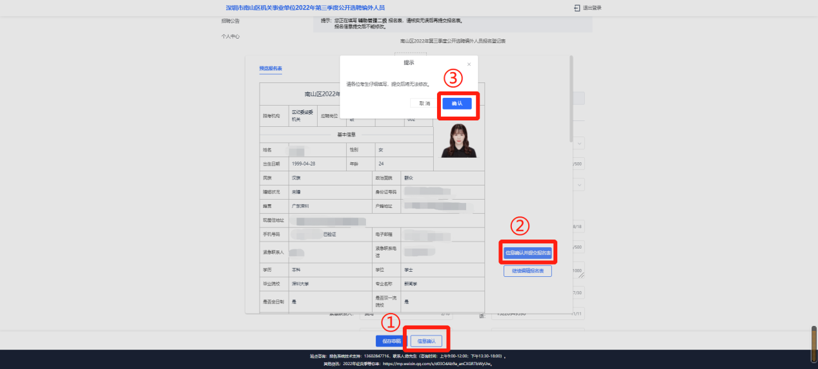

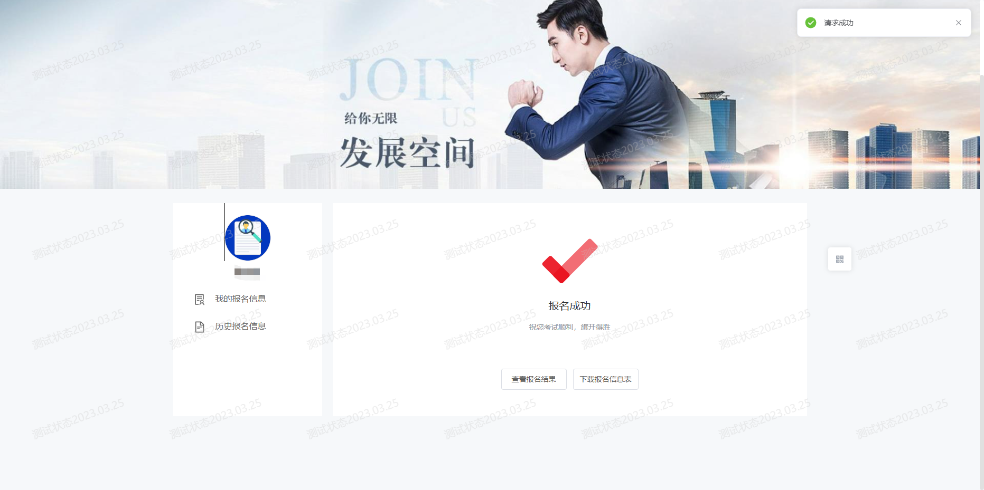

1. **查看报名**

点击【查看报名信息】跳转个人报名情况页面，点击【查看报名表】。

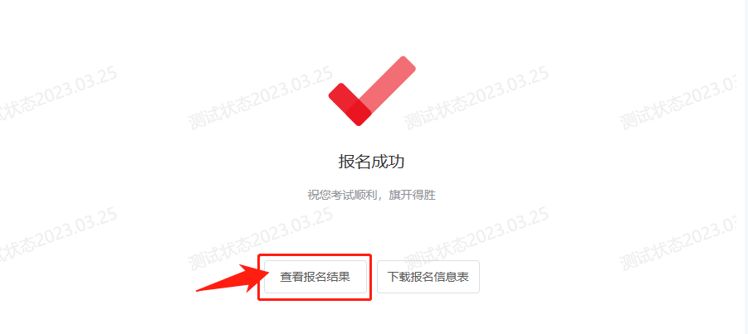

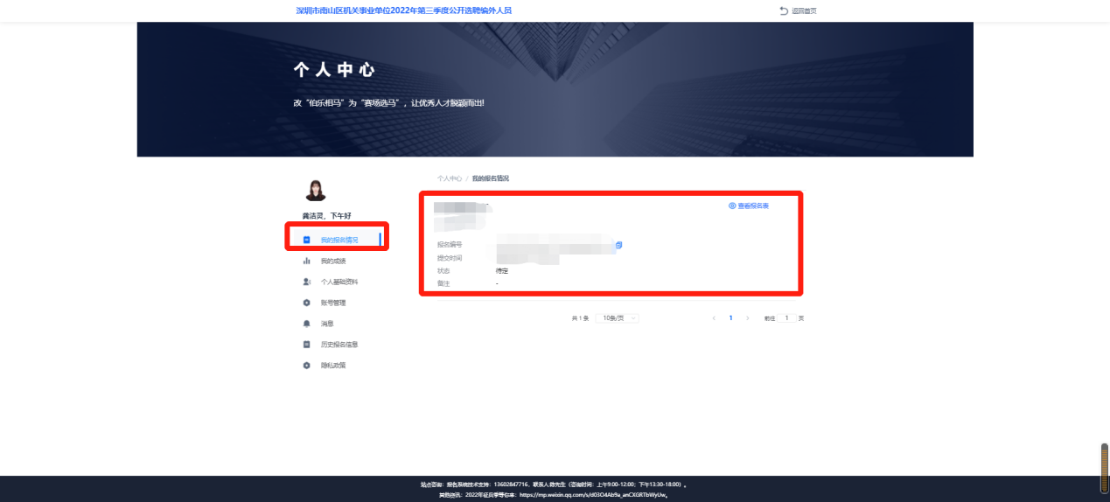

**注意事项：**报名系统仅支持PC端，建议使用谷歌浏览器进行报名。请按照系统提示要求提供相应材料。

报名系统技术支持：13322998553，联系人:陈小姐

（咨询时间为工作日9:00-12:00，14:00-18:00。）